40

Dosya Sistemi Uygulaması

Bu bölümde,  **vsfs** (**Çok Basit Dosya Sistemi**) olarak bilinen basit bir dosya sistemi uygulamasını tanıtıyoruz. Bu dosya sistemi, tipik bir UNIX dosya sisteminin basitleştirilmiş bir sürümüdür ve bu nedenle bugün birçok dosya sisteminde bulacağınız bazı temel disk yapılarını, erişim yöntemlerini ve çeşitli politikaları tanıtmaya hizmet eder.

Dosya sistemi saf bir yazılımdır. CPU ve bellek sanallaştırma geliştirmemizin aksine, dosya sisteminin bazı yönlerinin daha iyi çalışmasını sağlamak için donanım özellikleri eklemeyeceğiz (ancak dosya sisteminin iyi çalıştığından emin olmak için cihaz özelliklerine bağlılık ödemek isteyeceğiz). Bir dosya sistemi oluşturmada sahip olduğumuz büyük esneklik nedeniyle, AFS'den (Andrew Dosya Sistemi ) [H + 88] ZFS'ye (Sun'ın Zettabyte Dosya Sistemi) [B07] kadar birçok farklı sistem inşa edilmiştir. Tüm bu dosya sistemleri farklı veri yapılarına sahiptir ve bazı şeyleri akranlarından daha iyi veya daha kötü yapar. Bu nedenle, dosya sistemleri hakkında öğreneceğimiz yol vaka çalışmaları yoluyladır: ilk olarak, bu bölümde çoğu kavramı tanıtmak için basit bir dosya sistemi (vsfs) ve daha sonra gerçek dosya sistemlerinde nasıl farklılaşabileceklerini anlamak için bir dizi çalışma egzersiz.

TO CRUX: HOW TO BenMILDEN A S İMPARAK FILE SYSTEM

Basit bir dosya sistemini nasıl kurabiliriz? Diskte hangi yapılara ihtiyaç vardır? İzlemeleri için neye ihtiyaçları var? Bunlara nasıl erişilir?

## Düşünmenin Yolu

Dosya sistemleri hakkında düşünmek için, genellikle iki farklı yönünü düşünmenizi öneririz; Bu yönlerin her ikisini de anlarsanız, muhtemelen dosya sisteminin temelde nasıl çalıştığını anlarsınız.

Birincisi, dosya sisteminin **veri yapılarıdır (data structers)** . Diğer sözleriyle, ne

Disk üzerindeki yapı türleri, veri ve meta verilerini düzenlemek için dosya sistemi tarafından kullanılıyor mu? Göreceğimiz ilk dosya sistemleri (aşağıdaki vsfs dahil), blok dizileri veya diğer nesneler gibi basit yapılar kullanır.

1

ATARAFI: M ENTAL MODELS O F F ILE SYSTEMS

Daha önce de tartıştığımız gibi, zihinsel Modelcisi, sistemler hakkında bilgi edinirken gerçekten geliştirmeye çalıştığınız şeydir. Dosya sistemleri için, zihinsel modeliniz sonunda aşağıdaki gibi sorular cevaplarını içermelidir: hangi disk üzerindeki yapılar dosya sisteminin verilerini ve meta verilerini depolar? Bir işlem bir dosyayı açtığında ne olur? Okuma veya yazma sırasında hangi disk üzerindeki yapılaraerişilir? Zihinsel modeliniz üzerinde çalışarak ve geliştirerek, sadece bazı dosya sistemi kodlarının özelliklerini anlamaya çalışmak yerine, neler olup bittiğine dair soyut bir anlayış geliştirirsiniz (bu da yararlıdır, of elbette!).

SGI'nın XFS'si gibi daha sofistike dosya sistemleri, daha karmaşık ağaç tabanlı yapılar kullanır [S + 96].

Bir dosya sisteminin ikinci yönü,  **erişim yöntemleridir (access method)**. Open(), read(), write(), vb. gibi bir süreç tarafından yapılan çağrıları yapılarına nasıl eşler? Belirli bir sistem çağrısının yürütülmesi sırasında hangi yapılar okunur? Hangileri yazılı? Tüm bu adımlar ne kadar verimli bir şekilde gerçekleştirilir?

Bir dosya sisteminin veri yapılarını ve erişim yöntemlerini anlarsanız, sistem zihniyetinin önemli bir parçası olan gerçekten nasıl çalıştığına dair iyi bir zihinsel model geliştirmiş olursunuz. İlk uygulamamıza girerken zihinsel modelinizi geliştirmek için çalışmaya çalışın.

## Genel Organizasyon

Şimdi vsfs dosya sisteminin veri yapılarının genel disk içi organizasyonunu geliştiriyoruz. Yapmamız gereken ilk şey diski bloklara bölmektir; basit dosya sistemleri sadece bir blok boyutu kullanır ve burada tam olarak yapacağımız şey budur. Yaygın olarak kullanılan 4 KB'lık bir boyut seçelim.

Bu nedenle, dosya sistemimizi oluşturduğumuz disk bölümü hakkındaki görüşümüz basittir: her biri 4 KB boyutunda bir dizi blok. Bloklar, *N*  4 KB'lık blokların boyutundaki bir bölümde, 0'dan *N* − 1'e kadar ad-dressed edilir. Sadece 64 bloklu gerçekten küçük bir diskimiz olduğunu varsayalım:

0 7 8 15 16 23 24 31

32 39 40 47 48 55 56 63

Şimdi bir dosya sistemi oluşturmak için bu bloklarda ne saklamamız gerektiğini düşünelim. Tabii akla gelen ilk şey ""veri". Aslında, herhangi bir dosya sistemindeki alanın çoğu kullanıcı verisidir (ve olmalıdır ). Kullanıcı verileri için kullandığımız diskin bölgesine **veri bölgesi (data region)** diyelim .

yine basitlik için, diskin sabit bir bölümünü bu bloklar için ayırın, diskteki 64 bloğun son 56'sını söyleyin :

Veri Bölgesi

|  |  |  |  |  |  |  |  |
| --- | --- | --- | --- | --- | --- | --- | --- |
| D | D | D | D | D | D | D | D |

|  |  |  |  |  |  |  |  |  |  |  |  |  |  |  |  |  |
| --- | --- | --- | --- | --- | --- | --- | --- | --- | --- | --- | --- | --- | --- | --- | --- | --- |
| D | D | D | D | D | D | D | D |  | D | D | D | D | D | D | D | D |

0 7 8

15 16

Veri Bölge

|  |  |  |  |  |  |  |  |
| --- | --- | --- | --- | --- | --- | --- | --- |
| D | D | D | D | D | D | D | D |

|  |  |  |  |  |  |  |  |
| --- | --- | --- | --- | --- | --- | --- | --- |
| D | D | D | D | D | D | D | D |

23 24 31

|  |  |  |  |  |  |  |  |  |  |  |  |  |  |  |  |  |
| --- | --- | --- | --- | --- | --- | --- | --- | --- | --- | --- | --- | --- | --- | --- | --- | --- |
| D | D | D | D | D | D | D | D |  | D | D | D | D | D | D | D | D |

32 39 40

47 48

55 56 63

Son bölüm hakkında (biraz) öğrendiğimiz gibi, dosya sistemi her dosya hakkındaki bilgileri izlemek zorundadır. Bu bilgiler  **meta verilerin (metadata)** önemli bir parçasıdır ve hangi veri bloklarının (veri bölgesinde) bir dosyayı oluşturduğu, dosyanın boyutu, sahibi ve erişim hakları, erişim ve değiştirme zamanları ve diğer benzer bilgi türleri gibi şeyleri izler. Bu bilgileri saklamak için, dosya sistemleri genellikle inode adı verilen bir yapıya sahiptir (aşağıda **inodlar**  hakkında daha fazla bilgi edineceğiz).

Inod'ları barındırmak için, diskte biraz yer ayırmamız gerekecek onlar için de. Diskin bu kısmına **inode tablosu (inode table)** hangi sadece bir dizi disk üstü inode tutar. Böylece, şimdi disk üzerindeki görüntümüz ve inode'lar için 64 bloğumuzdan 5'ini kullanın (belirtilen) tarafından Ben içinde Ve diyagramı):

|  |  |  |  |  |  |  |  |
| --- | --- | --- | --- | --- | --- | --- | --- |
|  |  |  | Ben | Ben | Ben | Ben | Ben |

|  |  |  |  |  |  |  |  |
| --- | --- | --- | --- | --- | --- | --- | --- |
| D | D | D | D | D | D | D | D |

|  |  |  |  |  |  |  |  |  |  |  |  |  |  |  |  |  |
| --- | --- | --- | --- | --- | --- | --- | --- | --- | --- | --- | --- | --- | --- | --- | --- | --- |
| D | D | D | D | D | D | D | D |  | D | D | D | D | D | D | D | D |

|  |  |  |  |  |  |  |  |  |  |  |  |  |  |  |  |  |  |  |  |  |  |  |  |  |  |
| --- | --- | --- | --- | --- | --- | --- | --- | --- | --- | --- | --- | --- | --- | --- | --- | --- | --- | --- | --- | --- | --- | --- | --- | --- | --- |
|  | | | | İnodlar | | | | |  |  |  |  |  | Veri Bölgesi | | |  | | | | | | | | |
|  | | | | |  |  |  |  |  |  | | |
|  | | | | |  |  |  |  |  |  | | |
| 0 |  |  |  | 7 8 | | | | |  |  |  |  |  | 15 16  Veri Bölgesi | | | 23 24 | |  |  |  |  |  |  | 31 |
|  |  |  |  |  |  |  |  |  |  |  |  |  |  |  |  |  |  |  |  |  |  |  |  |  |  |
| D | D | D | D | D | D | D | D |  |  |  |  |  |  |  |  |  |  | D | D | D | D | D | D | D | D |
| 32 |  |  |  | 39 40 | | | | |  |  |  |  |  | 47 48 | | | 55 56 | |  |  |  |  |  |  | 63 |

Burada, örneğin inodların tipik olarak o kadar büyük olmadığını not etmeliyiz. 128 veya 256 bayt. İnode başına 256 bayt olduğunu varsayarsak, 4 KB'lık bir blok 16 bayt tutabilir inode'lar ve yukarıdaki dosya sistemimiz toplam 80 inode içerir. Bizim basit 64 blokluk küçük bir bölüm üzerine kurulu dosya sistemi, bu sayıyı temsil eder. sahip olabileceğimiz maksimum dosya sayısıve dosya sistemimizde; ancak, Daha büyük bir disk üzerine kurulu olan aynı dosya sisteminin basitçe tahsis edebileceğini unutmayın. a Büyük inode masa ve böyle yerleştirmek daha Dosyaları.

|  |  |  |  |  |  |  |  |
| --- | --- | --- | --- | --- | --- | --- | --- |
| D | D | D | D | D | D | D | D |

|  |  |  |  |  |  |  |  |
| --- | --- | --- | --- | --- | --- | --- | --- |
| D | D | D | D | D | D | D | D |

Dosya sistemimiz şu ana kadar veri bloklarına (D) ve inode'lara (I) sahiptir, ancak birkaç şey hala eksiktir. Tahmin edebileceğiniz gibi, hala ihtiyaç duyulan birincil bileşenlerden biri, inode'ların veya veri bloklarının ücretsiz mi yoksa tahsis edilmiş mi olduğunu izlemenin bir yoludur .  **Yapılardaki** bu tür bir tahsis, bu nedenle herhangi bir dosya sisteminde gerekli **bir** unsurdur.

Elbette birçok tahsisat izleme yöntemi mümkündür. İnceleme için, ilk serbest bloğa işaret eden, daha sonra bir sonraki ücretsiz bloğa işaret eden ücretsiz bir **liste**  kullanabiliriz . Bunun  yerine, biri veri bölgesi (veri  bitmap'i) ve diğeri inode tablosu (inode bitmap) için **bitmap** olarak bilinen basit ve popüler bir yapı seçiyoruz. Bit eşlem bir

basit yapı: her bit dir kullanılmış Hedef göstermek Olup olmadığını Ve Karşılık gelen nesne/blok serbest (0) veya kullanımda (1). Ve böylece yeni disk üzerindeki düzenimiz, ile Bir inode bit eşlem (i) ve a veri bitmap (d):

|  |  |  |  |  |  |  |
| --- | --- | --- | --- | --- | --- | --- |
|  | ben d | Ben | Ben | Ben | Ben | Ben |

|  |  |  |  |  |  |  |  |
| --- | --- | --- | --- | --- | --- | --- | --- |
| D | D | D | D | D | D | D | D |

|  |  |  |  |  |  |  |  |  |  |  |  |  |  |  |  |  |
| --- | --- | --- | --- | --- | --- | --- | --- | --- | --- | --- | --- | --- | --- | --- | --- | --- |
| D | D | D | D | D | D | D | D |  | D | D | D | D | D | D | D | D |

|  |  |  |  |  |  |  |  |  |  |  |  |  |  |  |  |  |  |  |  |  |  |  |  |  |  |
| --- | --- | --- | --- | --- | --- | --- | --- | --- | --- | --- | --- | --- | --- | --- | --- | --- | --- | --- | --- | --- | --- | --- | --- | --- | --- |
|  | | | | İnodlar | | | | |  |  |  |  |  | Veri Bölgesi | | |  | | | | | | | | |
|  | | | | |  |  |  |  |  |  | | |
|  | | | | |  |  |  |  |  |  | | |
| 0 |  |  |  | 7 8 | | | | |  |  |  |  |  | 15 16  Veri Bölgesi | | | 23 24 | |  |  |  |  |  |  | 31 |
|  |  |  |  |  |  |  |  |  |  |  |  |  |  |  |  |  |  |  |  |  |  |  |  |  |  |
| D | D | D | D | D | D | D | D |  |  |  |  |  |  |  |  |  |  | D | D | D | D | D | D | D | D |
| 32 |  |  |  | 39 40 | | | | |  |  |  |  |  | 47 48 | | | 55 56 | |  |  |  |  |  |  | 63 |

4 KB'lık bir bloğun tamamını kullanmanın biraz abartılı olduğunu fark edebilirsiniz. bu bitmap'ler; Böyle bir bitmap, 32K nesnelerin tahsis edilip edilmediğini izleyebilir, ve henüz biz sadece sahip olmak 80 inode'lar ve 56 veri Blok. Fakat biz sadece kullanmak Bir tüm 4 KB blok için her in bunlar bitmap'ler için basitlik.

|  |  |  |  |  |  |  |  |
| --- | --- | --- | --- | --- | --- | --- | --- |
| D | D | D | D | D | D | D | D |

|  |  |  |  |  |  |  |  |
| --- | --- | --- | --- | --- | --- | --- | --- |
| D | D | D | D | D | D | D | D |

Dikkatli okuyucu (yani, hala uyanık olan okuyucu) hayır- Tasarımımızın disk üzerindeki yapısında bir blok kaldı. çok basit dosya sistemi. Bunu **süper blok (super block)** , ile gösterilir Aşağıdaki diyagramda bir S. Süper blok hakkında bilgi içerir bu belirli dosya sistem Dahil için örnek nasıl çok inode'lar ve veri blokları dosya sistemindedir (bu örnekte sırasıyla 80 ve 56), inode tablosunun başladığı yer (blok 3) vb. Muhtemelen aynı zamanda dosya sistemi türünü tanımlamak için sihirli bir sayı ekleyin (içinde bu case, vsfs).

|  |  |  |  |  |  |
| --- | --- | --- | --- | --- | --- |
| S ben d | Ben | Ben | Ben | Ben | Ben |

|  |  |  |  |  |  |  |  |
| --- | --- | --- | --- | --- | --- | --- | --- |
| D | D | D | D | D | D | D | D |

|  |  |  |  |  |  |  |  |  |  |  |  |  |  |  |  |  |
| --- | --- | --- | --- | --- | --- | --- | --- | --- | --- | --- | --- | --- | --- | --- | --- | --- |
| D | D | D | D | D | D | D | D |  | D | D | D | D | D | D | D | D |

|  |  |  |  |  |  |  |  |  |  |  |  |  |  |  |  |  |  |  |  |  |  |  |  |  |  |
| --- | --- | --- | --- | --- | --- | --- | --- | --- | --- | --- | --- | --- | --- | --- | --- | --- | --- | --- | --- | --- | --- | --- | --- | --- | --- |
|  | | | | İnodlar | | | | |  |  |  |  |  | Veri Bölgesi | | |  | | | | | | | | |
|  | | | | |  |  |  |  |  |  | | |
|  | | | | |  |  |  |  |  |  | | |
| 0 |  |  |  | 7 8 | | | | |  |  |  |  |  | 15 16  Veri Bölgesi | | | 23 24 | |  |  |  |  |  |  | 31 |
|  |  |  |  |  |  |  |  |  |  |  |  |  |  |  |  |  |  |  |  |  |  |  |  |  |  |
| D | D | D | D | D | D | D | D |  |  |  |  |  |  |  |  |  |  | D | D | D | D | D | D | D | D |
| 32 |  |  |  | 39 40 | | | | |  |  |  |  |  | 47 48 | | | 55 56 | |  |  |  |  |  |  | 63 |

Böylece, bir dosya sistemini monte ederken, işletim sistemi okuyacaktır. Ve süper blok birinci Hedef Başlatmak çeşitli Parametre ve sonra takmak Ve biriminden dosya sistemi ağacına gidin. Birimdeki dosyalara erişildiğinde, Böylece sistem, gerekli disk üzerinde tam olarak nerede arayacağını bilecektir. Yapı.

|  |  |  |  |  |  |  |  |
| --- | --- | --- | --- | --- | --- | --- | --- |
| D | D | D | D | D | D | D | D |

|  |  |  |  |  |  |  |  |
| --- | --- | --- | --- | --- | --- | --- | --- |
| D | D | D | D | D | D | D | D |

## Dosya Organizasyonu: Inode

Bir dosya sisteminin en önemli disk yapılarından biri **inode**; hemen hemen tüm dosya sistemleri buna benzer bir yapıya sahiptir. inode adı, **indeks düğümü (index node)** için kısadır, UNIX [RT74] ve muhtemelen daha önceki sistemlerde ona verilen tarihsel addır, çünkü bu düğümler bir dizide orig-inally düzenlenmiştir ve dizi belirli bir inode'a erişirken dizine *eklenmiştir*  .

AYAN: DATA (Genel) SGÖĞÜS KAFESİ — TO BenDÜĞÜM

inode, uzunluğu ve bileşenleri bloklarının konumu gibi belirli bir dosyanın meta verilerini tutan yapıyı tanımlamak için birçok dosya sisteminde kullanılan genel addır. İsim en azından UNIX'e kadar uzanır (ve muhtemelen daha fazla önceki sistemler olmasa da Multics'e kadar uzanır );  **indeks düğümü (index node)** için kısadır, çünkü inode numarası, bu sayının inode'unu bulmak için bir dizi disk üzerindeki inode'a endekslemek için kullanılır. Göreceğimiz gibi, inode tasarımı dosya sistemi tasarımının önemli bir parçasıdır. Çoğu modern sistem, izledikleri onu dosya için böyle bir yapıya sahiptir, ancak belki de onlara farklı şeyler (dnode'lar, fnode'lar vb.)

Her inode, daha önce dosyanın **düşük seviyeli adı (low level name)** olarak adlandırdığımız bir sayı (**i-numarası** olarak adlandırılır) ile dolaylı olarak adlandırılır. VSFS'de (ve diğer basit dosya sistemlerinde), bir i-numarası verildiğinde, ilgili inode'un diskte nerede bulunduğunu doğrudan hesaplayabilmeniz gerekir. Ex- bol için, yukarıdaki gibi vsfs'nin inode tablosunu alın: 20KB boyutunda (beş 4KB blok) ve böylece 80 inode'dan oluşur (her inode 256 bayt olduğu varsayılarak ); Daha sonra, inode reg iyonunun12KB'de başladığını varsayalım (yani, süper blok 0KB'de başlar, inode bitmap 4KB adresindedir, veri bitmap'i 8KB'de ve böylece inode tablosu hemen sonra gelir). Bu nedenle, vsfs'de, dosya sistemi bölümünün başlangıcı için aşağıdaki düzene sahibiz (closeup görünümünde):

Inode Masası (Yakın Çekim)

|  |  |  |  |  |  |  |  |  |  |  |  |  |  |  |  |  |  |  |  |  |  |  |
| --- | --- | --- | --- | --- | --- | --- | --- | --- | --- | --- | --- | --- | --- | --- | --- | --- | --- | --- | --- | --- | --- | --- |
|  |  |  | iblok 0 | | | | iblok 1 | | | | iblok 2 | | | | iblok 3 | | | | iblok 4 | | | |
| Süper | i-bmap | d-bmap | 0 | 1 | 2 | 3 | 16 | 17 | 18 | 19 | 32 | 33 | 34 | 35 | 48 | 49 | 50 | 51 | 64 | 65 | 66 | 67 |
| 4 | 5 | 6 | 7 | 20 | 21 | 22 | 23 | 36 | 37 | 38 | 39 | 52 | 53 | 54 | 55 | 68 | 69 | 70 | 71 |
| 8 | 9 | 10 | 11 | 24 | 25 | 26 | 27 | 40 | 41 | 42 | 43 | 56 | 57 | 58 | 59 | 72 | 73 | 74 | 75 |
| 12 | 13 | 14 | 15 | 28 | 29 | 30 | 31 | 44 | 45 | 46 | 47 | 60 | 61 | 62 | 63 | 76 | 77 | 78 | 79 |

0KB 4KB 8KB 12KB 16KB 20KB 24KB 28KB 32KB

32 numaralı inode'u okumak için, dosya sistemi önce kapalı- inode bölgesine ayarlanmış (32 · *boyutunun* (*inode*) veya 8192), başa ekleyin adres in Ve inode masa üzerinde disk (inodeStartAddr = 12*KB*), ve böyle İstenilen inode bloğunun doğru bayt adresine ulaşmak: 20*KB*. Disklerin bayt adreslenebilir olmadığını, bunun yerine büyük bir bölümden oluştuğunu hatırlayın. adreslenebilir sektör sayısı, genellikle 512 bayt. Böylece, bloğu getirmek için inode içeren inode sayısı 32, dosya sistemi sec- Tor 20×1024 veya 40, istenen inode bloğunu getirmek için. Daha genel olarak, sektör adres sektör in Ve inode blok kutu olmak Hesaplanan gibi Aşağıdaki:

512

blk = (inumber * sizeof(inode_t)) / blockSize;

sektör = ((blk * blockSize) + inodeStartAddr) / sectorSize;

Her inode'un içinde bir dosya hakkında ihtiyacınız olan bilgilerin neredeyse tamamı bulunur: *türü*  (örneğin, normal dosya, dizin, vb.), *Boyutu*, kendisine tahsis edilen *blok* sayısı,  *koruma bilgileri* (kime ait olduğu gibi) dosya da

**Boyut Adı Bu inode alanı**  **ne için?**

2 mod Bu dosya okunabilir / yazılabilir / yürütülebilir mi?

2 uid bu dosyanın sahibi kim?

4 boyut Bu dosyada kaç bayt var?

4 kez bu dosyaya en son saat kaçta erişildi?

4 ctime Bu dosya saat kaçta oluşturuldu?

4 mtime Bu dosya en son saat kaçta değiştirildi?

4 dtime bu inode saat kaçta silindi?

2 gid Bu dosya hangi gruba ait?

2 bağlantılar bu dosyaya kaç tane sabit bağlantı olduğunu sayar?

4 blok Bu dosyaya kaç blok tahsis edildi?

4 bayrak ext2 bu inode nasıl kullanmalı?

4 osd1 işletim sistemine bağımlı bir alan

60 blok bir disk işaretçisi kümesi (toplam 15)

4 nesil dosya sürümü (NFS tarafından kullanılır )

4 dosya acl mod bitlerinin ötesinde yeni bir izin modeli

Erişim kontrol listeleri adı verilen 4 dir acl

Şekil 40.1: **Basitleştirilmiş Ext2 Inode**

dosyaya kimlerin erişebileceği gibi), dosyanın ne zaman oluşturulduğu, değiştirildiği veya en son ne zaman erişildiği de dahil olmak üzere bazı *zaman*  bilgilerinin yanı sıra veri bloklarının diskte nerede bulunduğuna ilişkin bilgiler (ör. bir tür işaretçi). Bir dosya hakkındaki tüm bu bilgilere **meta veri** olarak atıfta bulunuruz; Aslında, dosya sistemi içinde saf kullanıcı verileri olmayan herhangi bir bilgi genellikle bu şekilde adlandırılır. Bir

ext2 [P09] 'dan örnek inode Şekil 40.1 1'de gösterilmiştir.

İnode'un tasarımındaki en önemli kararlardan biri, veri bloklarının nerede olduğunu nasıl ifade ettiğidir. Basit bir yaklaşım, inode içinde bir veya daha fazla **doğrudan işaretçiye**  (disk adresi) sahip olmak olacaktır; Her işaretçi, dosyaya ait bir disk bloğunu ifade eder. Böyle bir yaklaşım sınırlıdır: örneğin, gerçekten büyük bir dosyaya sahip olmak istiyorsanız (örneğin, inode'daki doğrudan işaretçilerin sayısıyla çarpılan blok boyutundan daha büyük), şansınız kalmaz.

### Çok Seviyeli Endeks

Daha büyük dosyaları desteklemek için, dosya sistemi tasarımcıları inode'lar içinde farklı yapılar tanıtmak zorunda kaldılar. Yaygın bir fikir, dolaylı işaretçi olarak bilinen özel bir **işaretçiye sahip olmaktır**. Kullanıcı verilerini içeren bir bloğa işaret etmek yerine , her biri kullanıcı verilerine işaret eden daha fazla işaretçi içeren bir blok'a işaret eder. Bu nedenle, bir inode sabit sayıda doğrudan işaretçi (örneğin, 12) ve tek bir dolaylı işaretçi olabilir. Bir dosya yeterince büyürse, dolaylı bir blok ayrılır (diskin veri bloğu bölgesinden) ve dolaylı bir işaretçi için inode yuvası onu işaret edecek şekilde ayarlanır. 4 KB'nin d 4 baytlık bir disk adresini engellediğini varsayarsak, bu da başka bir 1024 işaretçi ekler; dosya büyüyebilir (12 + 1024) · 4*K* veya 4144KB.

1Tür bilgisi dizin girişinde tutulur ve bu nedenle inode'un kendisinde bulunmaz .

TIP: CONSİDER EXTENT TABANLI AFILIZLER

Farklı bir yaklaşım, **işaretçiler yerine kapsamları (scope instead of pointer)**  kullanmaktır. Bir kapsam basitçe bir disk işaretçisi artı bir uzunluktur (bloklar halinde); Bu nedenle, bir dosyanın onu bloğu için bir işaretçi gerektirmek yerine , bir dosyanın disk üzerindeki konumunu belirtmek için gereken tek şey bir işaretçi ve uzunluktur. Sadece tek bir kapsam sınırlayıcıdır, çünkü bir dosya ayırırken bitişik bir disk içi boş alan yığını bulmakta zorlanabilirsiniz. Bu nedenle, kapsam tabanlı dosya sistemleri genellikle birden fazla kapsama izin verir, böylece dosya ayırma sırasında dosya sistemine daha fazla özgürlük verir.

İki yaklaşımı karşılaştırırken, işaretçi tabanlı yaklaşımlar en esnek olanıdır, ancak dosya başına büyük miktarda meta veri kullanır (özellikle büyük dosyalar için). Kapsam tabanlı yaklaşımlar daha az esnektir ve daha kompakttır; Bölümde, diskte yeterli boş alan olduğunda ve dosyalar bitişik olarak yerleştirilebildiğinde iyi çalışırlar (bu, hemen hemen her dosya ayırma politikasının amacıdır ).

Şaşırtıcı olmayan bir şekilde, böyle bir yaklaşımda, daha büyük dosyaları desteklemek isteyebilirsiniz. Bunu yapmak için, inode'a başka bir işaretçi ekleyin: iki katına çıkarılabilir  **dolaylı işaretçi** **(indirect pointer**). Bu işaretçi, her biri veri bloklarına işaretçiler içeren dolaylı bloklara işaretçiler içeren bir bloğu ifade eder. İki katına çıkarılabilir bir dolaylı blok , böylece ek bir 1024 · ile dosyaları büyütme imkanı ekler · 1024 veya 1 milyon 4 KB'lık bloklar, diğer wo rd'larda 4 GB'ın üzerindeki dosyaları destekler. Yine de daha fazlasını isteyebilirsiniz ve bahse gireriz ki bunun nereye gittiğini biliyorsunuzdur: **üçlü dolaylı işaretçi (triple indirect pointer)** .

Genel bu dengesiz ağaç dir Anı -lacaktır Hedef gibi Ve **çok seviyeli Dizin (multi-level directory)** Ap- dosya bloklarına işaret etmeye devam edin. On iki ile bir örneği inceleyelim doğrudan işaretçilerin yanı sıra hem tek hem de çift dolaylı blok. Gibi- 4 KB'lık bir blok boyutu ve 4 baytlık işaretçiler toplayarak, bu yapı şunları barındırabilir: 4 GB'ın biraz üzerinde bir dosyayı modate in boyutu (yani, (12) + 1024 + 1024 ) × 4 *KB*). Bir dosyanın ne kadar büyük olduğunu ek olarak ele alınabileceğini anlayabilir misiniz? a üçlü dolaylı blok? (ipucu: güzel büyük)

2

Birçok dosya sistemi, Linux ext2 [P09] ve ext3, NetApp'in WAFL'si ve orijinal UNIX dosya sistemi gibi yaygın olarak kullanılan dosya sistemleri de dahil olmak üzere çok seviyeli bir dizin kullanır . SGI XFS ve Linux ext4 dahil olmak üzere diğer dosya sistemleri, basit **işaretçiler yerine kapsamları (scope instead of pointer)** kullanır; Kapsam tabanlı şemaların nasıl çalıştığına dair ayrıntılar için bir önceki kenara bakın ( sanal bellek tartışmasındaki segmentlere benzerler).

Merak ediyor olabilirsiniz: Neden böyle dengesiz bir ağaç kullanıyorsunuz? Neden farklı bir yaklaşım olmasın? Görünüşe göre, birçok araştırmacı dosya sistemlerini ve nasıl kullanıldıklarını inceledi ve neredeyse her seferinde de cades boyunca geçerli olan belirli "gerçekleri" buldular. Böyle bir bulgu,  *çoğu dosyanın küçük olmasıdır*. Bu dengesiz tasarım böyle bir gerçeği yansıtıyor; çoğu dosya gerçekten küçükse, bu durum için optimize etmek mantıklıdır. Böylece, az sayıda doğrudan işaretçi ile (12 tipik bir sayıdır), bir inode

**Çoğu dosya küçüktür** ̃2K en yaygın boyuttur **Ortalama** dosya  **boyutu**  **büyüyor**Neredeyse 200K ortalamadır **Çoğu bayt** büyük  **dosyalarda saklanır**  Birkaç büyük **dosya** en çok kullanır  **Uzay Dosya sistemleri çok sayıda dosya içerir**  Ortalama olarak neredeyse 100K

**Dosya sistemleri kabaca yarısı doludur** Diskler büyüdükçe bile, dosya sistemleri

%50 dolu kal

**Dizinler genellikle küçüktür** Birçoğunun az sayıda girişi vardır; en

20 veya daha az olması

Şekil 40.2: **Dosya Sistemi Ölçüm Özeti**

doğrudan 48 KB veriye işaret edebilir ve daha büyük dosyalar için bir (veya daha fazla) dolaylı bloğa ihtiyaç duyar. Bkz. Agrawal et. al [A+07] yeni bir çalışma için; Şekil

40.2 bu sonuçları özetler.

Tabii ki, inode tasarımı alanında, diğer birçok olasılık ex-ist; sonuçta, inode sadece bir veri yapısıdır ve ilgili bilgileri depolayan ve etkili bir şekilde sorgulayabilen herhangi bir veri yapısı yeterlidir. Dosya sistemi yazılımı kolayca değiştirildiğinden, iş yükleri veya teknolojiler değiştiğinde farklı tasarımları patlatmaya istekli olmalısınız.

## Dizin Organizasyonu

vsfs'de (birçok dosya sisteminde olduğu gibi), dizinlerin basit bir düzenlemesi vardır; Bir dizin temel olarak sadece (giriş adı, inode num- ber) çiftlerinin bir listesini içerir. Belirli bir dizindeki her dosya veya dizin için, dizinin veri bloklarında bir dize ve bir sayı vardır. Her dize için bir uzunluk da olabilir (değişken boyutlu adlar varsayarak).

Örneğin, bir dizin dir (inode numarası 5) içinde üç dosya olduğunu varsayalım (foo, bar ve foobar oldukça uzun bir addır), sırasıyla inode numaraları 12, 13 ve 24 ile . dir için diskteki veriler şöyle görünebilir :

|  |  |  |  |  |  |  |
| --- | --- | --- | --- | --- | --- | --- |
| inum | | | reclen | | | strlen | | | ad |
| 5 |  | 12 |  | 2 |  | . |
| 2 |  | 12 |  | 3 |  | .. |
| 12 |  | 12 |  | 4 |  | Foo |
| 13 |  | 12 |  | 4 |  | çubuk |
| 24 |  | 36 |  | 28 |  | foobar_is_a_pretty_longname |

Bu örnekte, her girdinin bir inode numarası, kayıt uzunluğu (adın toplam baytı artı boşlukta kalan bayt), dize uzunluğu (adın gerçek uzunluğu) ve son olarak girdinin adı vardır. Her direktörlüğün iki ekstra girişi olduğunu unutmayın , . "nokta" ve .. "nokta-nokta"; nokta dizini yalnızca geçerli dizindir (bu örnekte dir), nokta-nokta ise üst dizindir (bu durumda kök).

Bir dosyayı silmek (örneğin, unlink()) öğesini çağırmak, dizinin ortasında boş bir alan bırakabilir ve bu nedenle bunu da işaretlemenin bir yolu olmalıdır (örneğin, sıfır gibi ayrılmış bir inode numarasıyla). Böyle bir silme, kayıt uzunluğunun kullanılmasının bir nedenidir: yeni bir girdi eski, daha büyük bir girişi yeniden kullanabilir ve böylece içinde fazladan alan olabilir.

ATARAFI: LMÜREKKEPLİ TABANLI A PPROACHES

İnode'ların tasarımında bir başka basit yaklaşım, **bağlantılı bir liste** kullanmaktır. Bu nedenle, bir inode içinde, birden fazla işaretçiye sahip olmak yerine, dosyanın ilk bloğuna işaret etmek için sadece bir tanesine ihtiyacınız vardır. Daha büyük dosyaları işlemek için, bu d ata bloğunun sonuna bir başka işaretçi ekleyin ve böylece büyük dosyaları destekleyebilirsiniz.

Tahmin edebileceğiniz gibi, bağlantılı dosya ayırma bazı iş yükleri için düşük performans gösterir; Örneğin, bir dosyanın son bloğunu okumayı veya yalnızca rastgele erişim yapmayı düşünün. Bu nedenle, bağlantılı ayırmanın daha iyi çalışmasını sağlamak için, bazı sistemler bir sonraki işaretçileri veri bloklarının kendileriyle depolamak yerine, bellek içi bir bağlantı bilgileri tablosu tutacaktır. Tablo, bir veri bloğu D'nin adresi tarafından dizine eklenir; Bir girişin içeriği basitçe D'nin bir sonraki işaretçisidir, yani  D'yi izleyen bir dosyadaki bir sonraki bloğun adresidir . Boş bir değer de orada olabilir (dosya sonunu gösterir) veya belirli bir bloğun serbest olduğunu belirtmek için başka bir işaretçi olabilir . Sonraki işaretçilerin böyle bir tablosuna sahip olmak, bağlantılı bir ayırma şemasının, istenen bloğu bulmak için önce (bellekteki) tabloyu tarayarak ve ardından erişerek rastgele dosya erişimlerini etkili bir şekilde yapabilmesini sağlar. (diskte) doğrudan.

Böyle bir masa tanıdık geliyor mu? Açıkladığımız şey, **dosya ayırma tablosu** **(file allocation table)** veya **FAT** dosya sistemi olarak bilinen şeyin temel yapısıdır. Evet, NTFS'den önceki bu klasik eski Windows dosya sistemi, basit bir bağlantılı tabanlı ayırma scheme'ye dayanmaktadır. Standart bir UNIX dosya sisteminden başka farklılıklar da vardır; örneğin, kendi başına inode yoktur, bunun yerine bir dosya hakkında meta verileri depolayan ve doğrudan söz konusu dosyanın ilk bloğuna başvuran dizin girişleri vardır , bu da sabit bağlantılar oluşturmayı imkansız kılar. Zarif olmayan detaylar hakkında daha fazla bilgi için Brouwer [B02] bölümüne bakın.

Yönetmenlerin tam olarak nerede saklandığını merak ediyor olabilirsiniz. Genellikle, dosya sistemleri dizinleri özel bir dosya türü olarak değerlendirir. Bu nedenle, bir dizinin inode tablosunda bir yerde bir inode vardır ( inode'un tür alanı " normal dosya" yerine "dizin" olarak işaretlenmiştir). Dizin, inode tarafından işaret edilen veri bloklarına (ve belki de dolaylı bloklara) sahiptir ; Bu veri blokları, basit dosya sistemimizin veri bloğu bölgesinde yaşar. Böylece disk üzerindeki yapımız değişmeden kalır.

Ayrıca, dizin denemelerinin bu basit doğrusal listesinin bu tür bilgileri depolamanın tek yolu olmadığını tekrar belirtmeliyiz. Daha önce olduğu gibi, herhangi bir veri yapısı mümkündür. Örneğin, XFS [S+96] dizinleri B ağacı biçiminde depolayarak, dosya oluşturma işlemlerini (oluşturmadan önce bir dosya adının kullanılmadığından emin olmak gerekir) tamamen taranması gereken basit listelere sahip sistemlerden daha hızlı hale getirir .

ATARAFI: FREE SADIM MANAGEMENT

Boş alanı yönetmenin önemli yolları vardır; bitmap'ler sadece bir yoldur. Bazı erken dosya sistemleri, süper bloktaki tek bir işaretçinin ilk serbest bloğa işaret etmek için tutulduğu serbest listeleri kullandı; Bu bloğun içinde bir sonraki serbest işaretçi tutuldu, böylece sistemin serbest blokları aracılığıyla bir liste oluşturuldu. Bir bloğa ihtiyaç duyulduğunda, kafa bloğu kullanıldı ve liste buna göre güncellendi.

Modern dosya sistemleri daha karmaşık veri yapıları kullanır. Örneğin, SGI'nın XFS [S + 96] 'su, diskin hangi parçalarının boş olduğunu kompakt bir şekilde temsil etmek için bir **B ağacının (B tree)**  bir biçimini kullanır. Herhangi bir veri yapısında olduğu gibi, farklı zaman-mekan dengeleri mümkündür.

## Boş Alan Yönetimi

Bir dosya sistemi, hangi inode'ların ve veri bloklarının boş olduğunu ve hangilerinin olmadığını izlemelidir, böylece yeni bir dosya veya dizin tahsis edildiğinde, bunun için yer bulabilir. Bu nedenle **boş alan yönetimi** **(free space manangment)** tüm dosya sistemleri için önemlidir. VSFS'de, bu görev için iki basit bitmap'imiz var.

Örneğin, bir dosya oluşturduğumuzda , o dosya için bir inode ayırmamız gerekecektir . Böylece dosya sistemi , bitmap'te ücretsiz bir in-ode arayacak ve dosyaya tahsis edecektir; dosya sisteminin inode'u kullanıldığı gibi işaretlemesi (1 ile) ve sonunda disk üzerindeki bitmap'i doğru bilgilerle güncellemesi gerekecektir . Benzer bir etkinlik kümesi, bir veri bloğu tahsis edildiğinde gerçekleşir.

Yeni bir dosya için veri blokları ayrılırken başka bazı hususlar da devreye girebilir . Örneğin, ext2 ve ext3 gibi bazı Linux dosya sistemleri, yeni bir dosya oluşturulduğunda ve veri bloklarına ihtiyaç duyduğunda özgür olan bir dizi blok (örneğin 8) arayacaktır; özgür blokların böyle bir sırasını bularak ve daha sonrabunları yeni oluşturulan dosyaya tahsis ederek, dosya sistemi dosyanın bir kısmının olacağını garanti eder. diskte bitişik olması , böylece performansı artırması. Bu nedenle, böyle bir **ön tahsis** politikası, veri blokları için alan ayırırken yaygın olarak kullanılan bir sezgisel yöntemdir.

## Erişim Yolları: Okuma ve Yazma

Artık dosyaların ve dizinlerin diskte nasıl depolandığına dair bir fikrimiz olduğuna göre, bir dosyayı okuma veya yazma etkinliği sırasında işlem akışını takip edebilmeliyiz . Bu nedenle, bu **erişim yolunda (access road)** neler olduğunu anlamak, bir dosya sisteminin nasıl çalıştığına dair bir anlayış geliştirmenin ikinci anahtarıdır; dikkat et!

Aşağıdaki örnekler için, dosya sisteminin bird bağlandığını ve böylece üst bloğun zaten bellekte olduğunu varsayalım . Diğer her şey (yani, inode'lar, dizinler) hala disktedir.

|  |  |  |  |
| --- | --- | --- | --- |
|  | data inode  bitmap bitmap | kök foo çubuğu  inode inode inode | kök foo bar bar  veri veri veri veri veri  [0] [ 1] [2] |
| açık (çubuk) |  | **okumak**  **okumak**  **okumak** | **okumak**  **okumak** |
| read() |  | **okumak**  **yazmak** | **okumak** |
| read() |  | **okumak**  **yazmak** | **okumak** |
| read() |  | **okumak**  **yazmak** | **okumak** |

Şekil 40.3: **Dosya Okuma Zaman Çizelgesi (Zaman Aşağı Doğru Artıyor)**

### Diskten Dosya Okuma

Bu basit örnekte, önce bir dosyayı açmak (örneğin, /foo/bar), okumak ve sonra kapatmak istediğinizi varsayalım. Bu basit örnek için, dosyanın yalnızca 12KB boyutunda (yani 3 blok) olduğunu varsayalım.

Bir open("/foo/bar", O RDONLY) çağrısı yaptığınızda, dosya sisteminin dosya hakkında bazı temel bilgiler (izin bilgileri, dosya boyutu vb.) elde etmek için önce dosya çubuğunun inode'unu bulması gerekir . Bunu yapmak için, dosya sistemi inode'u bulabilmelidir, ancak şu anda sahip olduğu tek şey tam yol adıdır. Dosya sistemi yol adından **geçmeli**  ve böylece istenen inode'u bulmalıdır.

Tüm geçişler dosya sisteminin kökünde, basitçe / olarak adlandırılan **kök dizinde (root directory)** başlar. Bu nedenle, FS'nin diskten okuyacağı ilk şey, kök dizinin i düğümüdür. Ama bu inode nerede? Bir inode bulmak için, i-numarasını bilmeliyiz. Genellikle, bir dosyanın veya dizinin i-numarasını üst dizininde buluruz ; kökün ebeveyni yoktur (tanım gereği). Bu nedenle, kök inode numarası "iyi bilinen" olmalıdır; FS, dosya sistemi monte edildiğinde ne olduğunu bilmelidir. Çoğu UNIX dosya sisteminde, kök inode numarası 2'dir. Böylece, işleme başlamak için FS, inode numarası 2 ( ilk inode bloğu) içeren blokta okur .

İnode okunduktan sonra, FS, kök dizinin içeriğini içeren veri bloklarına işaretçiler bulmak için içine bakabilir. FS bu nedenle dizini okumak için bu disk üstü işaretçileri kullanır, bu durumda foo için bir giriş arar. Bir veya daha fazla dizin veri bloğunu okuyarak, foo girişini bulacaktır; Bir kez bulunduğunda, FS ayrıca bir sonraki ihtiyaç duyacağı foo'nun inode sayısını (44 olduğunu varsayalım) bulmuş olacaktır.

Bir sonraki adım, istenen inode bulunana kadar yol adını yinelemeli olarak geçmektir. Bu örnekte, FS

ATARAFI: READS DAÇIK A cesaret ALLOCATION SKOZDİKLER

Birçok öğrencinin bitmap'ler gibi tahsis yapılarıyla kafasının karıştığını gördük . Özellikle, çoğu zaman sadece bir dosyayı okurken ve yeni bloklar ayırmadığınızda, bitmap'e hala danışılacağını düşünür. Bu doğru değil! Bit eşlemler gibi ayırma yapılarına, ayırma gerektiğinde etkin bir şekilde erişilir. İnode'lar, dizinler ve dolaylı bloklar, bir okuma yeniden görevini yerine tamamlamak için ihtiyaç duydukları tüm bilgilere sahiptir; inode zaten işaret ettiğinde bir bloğun tahsis edildiğinden emin olmaya gerek yoktur.

foo'nun inode'u ve ardından dizin verileri, sonunda çubuğun inode numarasını bulur . open()'in son adımı, bar'ın inode'unu hafızaya okumaktır; FS daha sonra son bir izin denetimi yapar, işlem başına açık dosya tablosunda bu işlem için bir dosya tanımlayıcısı ayırır ve kullanıcıya döndürür.

Program açıldıktan sonra dosyadan okumak için bir read() sistem çağrısı yapabilir. İlk okuma (lseek() çağrılmadığı sürece ofset 0'da) dosyanın ilk bloğunda okunacak ve böyle bir bloğun yerini bulmak için inode'a danışacaktır ; Ayrıca inode'u yeni bir son erişim süresiyle güncelleyebilir . Okuma, bu dosya tanımlayıcısı için bellek içi açık dosya tablosunu daha da güncelleştirir , dosya ofsetini bir sonraki okumada ikinci dosya bloğunu okuyacak şekilde günceller, vb.

Bir noktada, dosya kapatılacaktır. Burada yapılacak çok daha az iş var; Açıkçası, dosya tanımlayıcısı serbest bırakılmalıdır, ancak şimdilik, FS'nin gerçekten yapması gereken tek şey budur. Disk G/Ç'leri gerçekleşmez.

Tüm bu sürecin bir tasviri Şekil 40.3'te (sayfa 11) bulunur; zaman şekilde aşağı doğru artar. Şekilde, açık, dosyanın inode'unu nihayet bulmak için çok sayıda okumanın gerçekleşmesine neden olur. Daha sonra, her bloğun okunması, dosya sisteminin önce inode'a danışmasını, ardından bloğu okumasını ve ardından inode'un son erişilen zaman alanını bir yazma ile güncellemesini gerektirir. Biraz zaman ayırın ve neler olup bittiğini anlayın.

Ayrıca ,açık tarafından reddedilen G / Ç miktarının, yol adının uzunluğuna göre belirgin olduğunu unutmayın . Yoldaki her ek dizin için, inode'unu ve verilerini okumalıyız. Bunu daha da kötüleştirmek, büyük dizinlerin varlığı olacaktır; Burada, bir dizinin içeriğini almak için yalnızca bir bloğu okumamız gerekirken, büyük bir dizinde, istenen girişi bulmak için birçok veri bloğunu okumamız gerekebilir. Evet, bir dosyayı okurken hayat oldukça kötüye gidebilir; Öğrenmek üzere olduğunuz gibi, bir dosya yazmak (ve özellikle de yeni bir dosya oluşturmak ) daha da kötüdür.

### Diske Dosya Yazma

Bir dosyaya yazmak da benzer bir işlemdir. İlk olarak, dosya açılmalıdır (yukarıdaki gibi). Ardından, uygulama dosyayı yeni içeriklerle güncellemek için write() calls yayınlayabilir . Son olarak, dosya kapatılır.

Okumadan farklı olarak, dosyaya yazmak da bir blok **ayırabilir**  (örneğin, bloğun üzerine yazılmadığı sürece). Yeni bir dosya yazarken, her yazma yalnızca diske veri yazmakla kalmayıp, önce karar vermelidir.

|  |  |  |  |  |  |  |  |  |  |
| --- | --- | --- | --- | --- | --- | --- | --- | --- | --- |
|  | data inode  bitmap bitmap | kök foo çubuğu  inode inode inode | | | kök  veri | Foo  veri | çubuk  veri  [0] | çubuk  veri  [1] | çubuk  veri  [2] |
| oluştur (/foo/bar) | **okuma yazma** | **okumak** | **okumak**  **yazmak** | **okuma yazma** | **okumak** | **okuma yazma** |  |  |  |
| write() | **okuma yazma** | **okumak**  **yazmak** | | | **yazmak** | | | | |
| write() | **okuma yazma** | **okumak**  **yazmak** | | | **yazmak** | | | | |
| write() | **okuma yazma** | **okumak**  **yazmak** | | | **yazmak** | | | | |

Şekil 40.4: **Dosya Oluşturma Zaman Çizelgesi (Zaman Aşağı Doğru Artıyor)**

hangi bloğun dosyaya tahsis edileceği ve böylece diskin diğer yapılarının buna göre güncelleneceği (örneğin, veri bitmap'i ve inode). Böylece, bir dosyaya yazılan her yazma mantıksal olarak beş G/Ç oluşturur: biri veri bitmap'ini okumak için (daha sonra yeni ayrılan bloğu kullanıldığı gibi işaretlemek için güncellenir), biri bitmap'i yazmak için (yeni durumunu diske yansıtmak için), okumak ve sonra yazmak için iki tane daha inode (yeni bloğun konumu ile güncellenir) ve son olarak gerçek bloğun kendisini yazmak için bir tane.

Yazma trafiği miktarı, dosya oluşturma gibi basit ve yaygın bir işlem düşünüldüğünde daha da kötüdür. Bir dosya oluşturmak için, dosya sistemi sadece bir inode tahsis etmekle kalmamalı, aynı zamanda yeni dosyayı içeren dizin içinde de yer ayırmalıdır. Bunu yapmak için toplam G / Ç trafiği miktarı oldukça yüksektir: biri inode bitmap'e okunur (ücretsiz bir inode bulmak için), biri inode bitmap'ine yazar (tahsis edilmiş olarak işaretlemek için), biri yeni inode'un kendisine yazar (başlatmak için), biri dizinin verilerine ( dosyanın üst düzey adını inode numarasına bağlamak için), ve bir okumak ve güncellemek için inode dizinine yazmak. Dizinin yeni girişi barındıracak şekilde büyümesi gerekiyorsa , ek G/Ç'lere (yani, veri bitmap'ine ve yeni dizin bloğuna) da ihtiyaç duyulacaktır . Bütün bunlar sadece bir dosya oluşturmak için!

/foo/bar dosyasının oluşturulduğu ve üç bloğun yazıldığı belirli bir örneğe bakalım. Şekil 40.4 (sayfa 13), open() (dosyayı oluşturan) ve üç 4KB yazma işleminin her biri sırasında hangi hap-kalemlerin olduğunu göstermektedir .

Şekilde, diske okumalar ve yazmalar hangi altında gruplandırılmıştır: sistem çağrısı bunların oluşmasına ve alabilecekleri kaba siparişe neden oldu. yer şeklin üstünden altına doğru gider. Ne kadar olduğunu görebilirsiniz Dosyayı oluşturmak için çalışın: 10 G/Ç case, yol adını yürümek için ve son olarak dosyayı oluşturun. Ayrıca, her tahsis edenin yazdığını da görebilirsiniz. 5 I / O'ya mal olur: inode'u okumak ve güncellemek için bir çift, okumak için başka bir çift ve güncelleştirmek Ve veri bit eşlem ve sonra nihayet Ve yazmak in Ve veri Kendisi. Nasıl kutu a dosya sistem gerçekleştirmek herhangi in bu ile makul randıman?

TO CRUX: HOW TO REĞITMEK FILE SYSTEM G/Ç OSTS

Bir dosyayı açmak, okumak veya yazmak gibi en basit işlemler safra, diskin üzerine dağılmış çok sayıda G/Ç işlemine neden olur. Bir dosya sistemi bu kadar çok G/Ç yapmanın yüksek maliyetleri azaltmak için ne yapabilir?

## Önbelleğe Alma ve Arabelleğe Alma

Yukarıdaki örneklerin gösterdiği gibi, dosyaları okumak ve yazmak masraflı olabilir ve (yavaş) diske birçok G / Ç gerektirebilir. Açıkça büyük bir performans sorunu olacak şeyi çözmek için, çoğu dosya sistemi önemli blokları önbelleğe almak için agresif bir şekilde sistem belleği (DRAM) kullanır.

Yukarıdaki açık örneği hayal edin: önbelleğe alma olmadan, açık olan her dosya, dizin hiyerarşisindeki her düzey için en az iki okuma gerektirir (biri söz konusu dizinin inode'unu okumak için ve en azından verilerini okumak için bir tane). Uzun bir yol adıyla (örneğin, /1/2/3/ ... /100/file.txt), dosya sistemi sadece dosyayı açmak için kelimenin tam anlamıyla yüzlerce okuma gerçekleştirir!

İlk dosya sistemleri böylece popüler blokları tutmak için **sabit boyutlu (fixed sizes)** bir **önbellek (cache)** tanıttı. Sanal bellek tartışmamızda olduğu gibi, **LRU** ve farklı varyantlar gibi stratejiler hangi blokların önbellekte tutulacağına karar verecektir. Bu

sabit boyutlu önbellek genellikle önyükleme sırasında toplam belleğin kabaca %10'u olacak şekilde ayrılır.

Bununla birlikte, belleğin **bu statik bölümlenmesi** israf edici olabilir; ya dosya sistemi belirli bir zamanda belleğin% 10'una ihtiyaç duymuyorsa?

Yukarıda açıklanan sabit boyutlu yaklaşımla, dosya önbelleğindeki kullanılmayan sayfalar başka bir kullanım için yeniden kullanılamaz ve bu nedenle boşa gider.

Modern sistemler, aksine, **dinamik (dynamic)** bir **bölümleme** **(partitioning**) yaklaşımı kullanır. Özellikle, birçok modern işletim sistemi sanal bellek sayfalarını ve dosya sistemi sayfalarını **birleşik (unified)** bir  **sayfa önbelleğine (page cache)** [S00] entegre eder. Bu şekilde, bellek, belirli bir zamanda hangisinin daha fazla belleğe ihtiyaç duyduğuna bağlı olarak sanal bellek ve dosya sistemi arasında daha esnek bir şekilde ayrılabilir.

Şimdi dosyayı önbelleğe alma ile açık bir örnek olarak hayal edin. İlk açılış, dizin inode ve verilerde okumak için çok fazla G / Ç trafiği oluşturabilir.

TIP: UNDERSTAND S TATIC VS. DYNAMIÇ PMONTAJ

Bir kaynağı farklı istemciler/kullanıcılar arasında bölüştürürken, **statik bölümleme (static partitioning)** veya **dinamik bölümleme (dynamic partitionig) kullanabilirsiniz**. Statik yaklaşım , kaynağı bir kez sabit oranlara böler; Örneğin, iki olası bellek kullanıcısı varsa, belleğin sabit bir kısmını bir kullanıcıya , geri kalanını ise diğerine verebilirsiniz. Dinamik yaklaşım daha esnektir ve zaman içinde farklı miktarlarda kaynak verir; Örneğin, bir kullanıcı bir süre için daha fazla yüksek bir disk bant genişliği yüzdesi alabilir, ancak daha fazla sonra sistem değişebilir ve bir farklı kullanıcı kullanılabilir kullanılabilir disk bant genişliğinin daha büyük bir kısmı.

Her yaklaşımın avantajları vardır. Statik bölümleme, her kullanıcının kaynaktan bir miktar pay almasını, genellikle daha öngörülebilir performans sunmasını ve genellikle daha kolay uygulanmasını sağlar. Dinamik bölümleme, daha iyi kullanım sağlayabilir (kaynağa aç kullanıcıların boşta kalan kaynakları tüketmesine izin vererek), ancak uygulanması daha karmaşık olabilir ve boşta kalan kaynakları başkaları tarafından tüketilen ve gerektiğinde geri kazanılması uzun zaman alan kullanıcılar için daha kötü performansa yol açabilir . Üzerinde tanesinde olduğu gibi , en iyi yöntem yöntemi yoktur; bunun yerine, eldeki sorunu düşünmeli ve hangi yaklaşımın en uygun olduğuna karar vermelisiniz. Gerçekten, bunu her zaman yapıyor olmanız gerekmez mi?

Aynı dosyanın (veya aynı dizindeki dosyaların) sıralı dosya açılışları çoğunlukla önbellekte isabet eder ve bu nedenle G/Ç gerekmez.

Önbelleğe almanın yazmalar üzerindeki etkisini de göz önünde bulunduralım. Okuma G/Ç'si yeterince büyük bir önbellekle onu elde etmekten kaçınılabilirken, yazma trafiğinin kalıcı hale gelmesi için diske gitmesi gerekir. Bu nedenle, önbellek , yazma trafiğinde okumalar için yaptığı gibi aynı filtre türü olarak işlev görmez. Bununla birlikte, **yazma tamponlaması (write buffering)** (bazen adlandırıldığı gibi) kesinlikle bir dizi performans avantajına sahiptir. İlk olarak, dosya sistemi yazmaları geciktirerek bazı güncelleştirmeleri daha küçük bir G/Ç kümesine toplu olarak ekleyebilir; örneğin, bir dosya oluşturulduğunda bir inode bitmap güncellenirse ve birkaç dakika sonra başka bir dosya oluşturulduğunda güncellenirse, dosya sistemi ilk güncellemeden sonra yazmayı geciktirerek bir G/Ç kaydeder . İkincisi, bellekte bir dizi yazmayı arabelleğe alarak, sistem daha sonra su bsequent I / O'ları zamanlayabilir ve böylece performansı artırabilir. Son olarak, bazı yazılar geciktirilerek tamamen önlenir; örneğin, bir uygulama bir dosya oluşturur ve sonra onu silerse, yazmaları dosya oluşturmayı diske yansıtacak şekilde geciktirmek bunları tamamen **önler**. Bu durumda, tembellik (diske blok yazarken) bir erdemdir.

Yukarıdaki nedenlerden dolayı, çoğu modern dosya sisteminin arabelleği beş ila otuz saniye arasında herhangi bir yerde hafızada yazar, bu da başka bir ödünleşimi temsil eder: güncellemeler diske yayılmadan önce sistem çökerse , güncellemeler kaybolur; ancak, yazmaları daha uzun süre hafızada tutarak, toplu işlem, zamanlama ve hatta yazmalardan kaçınarak performans iyileştirilebilir.

TIP: UNDERSTAND T O DÜRELİĞİ/PERFORMANLAR TRADE-KAPALI

Depolama sistemleri genellikle kullanıcılara dayanıklılık/performans dengesi sunar. Kullanıcı yazılan verilerin hemen dayanıklı olmasını istiyorsa, sistem yeni yazılan verileri diske işlemek için tüm çabayı göstermelidir ve bu nedenle yazma işlemi slow (ancak güvenli) olur. Bununla birlikte, kullanıcı küçük bir veri kaybını tolere edebiliyorsa, sistem bellekteki yazmaları bir süre arabelleğe alabilir ve daha sonra diske (arka zeminde) yazabilir. Bunu yapmak, yazmaların hızlı bir şekilde tamamlandığını gösterir, böylece algılanan performansı iyileştirir; Ancak, bir çökme meydana gelirse, henüz diske bağlı olmayan yazmalar kaybolur ve bu nedenle takas edilir. Bu ödünleşimin nasıl düzgün bir şekilde yapılacağını anlamak için , depolama sistemini kullanarak uygulamanın ne gerektirdiğini anlamak en iyisidir; örneğin, web tarayıcınız tarafından indirilen son birkaç görüntüyü kaybetmek tolere edilebilir olsa da , banka hesabınıza para ekleyen bir veritabanı işleminin bir kısmını kaybetmek daha az tolere edilebilir olabilir. Zengin olmadığınız sürece elbette; bu durumda, neden her son kuruşu biriktirmeyi bu kadar önemsiyorsunuz?

Bazı uygulamalar (veritabanları gibi) bu ödünleşimden hoşlanmaz. Bu nedenle, yazma arabelleğe alma nedeniyle beklenmeyen veri kaybını önlemek için, fsync() öğesini çağırarak, önbelleğin etrafında çalışan **doğrudan G/Ç** arabirimlerini kullanarak veya  **ham disk (raw disc)** arabirimini kullanarak ve

dosya sistemi tamamen2. Çoğu uygulama dosya sistemi tarafından yapılan ödünleşimlerle yaşarken, varsayılan değer satifising değilse, sistemin istediğiniz şeyi yapmasını sağlamak için yeterli kontrol vardır.

## Özet

Bir dosya sistemi oluşturmak için gerekli olan temel makineleri gördük. Genellikle inode adı verilen bir yapıda saklanan her dosya (meta veri) hakkında bazı bilgiler olması gerekir. Dizinler yalnızca ad→inode numarası eşlemelerini depolayan belirli bir dosya türüdür. Ve başka yapılara da ihtiyaç var; örneğin, dosya sistemleri genellikle hangi inode'ların veya veri bloklarının serbest veya tahsis edildiğini izlemek için bitmap gibi bir yapı kullanır.

Dosya sistemi tasarımının müthiş yönü özgürlüğüdür; Gelecek bölümlerde keşfedeceğimiz dosya sistemlerinin her biri, dosya sisteminin bazı yönlerini optimize etmek için bu özgürlükten yararlanır . Ayrıca, keşfedilmemiş bıraktığımız birçok politika kararı da var. Örneğin, yeni bir dosya oluşturulduğunda, diskte nereye yerleştirilmelidir ? Bu politika ve diğerleri

gelecek bölümlerin de konusu olacak. Yoksa yapacaklar mı? 3 adet

2 Eski okul veritabanları ve işletim sisteminden kaçınma ve her şeyi kendileri kontrol etme konusundaki eski eğilimleri hakkında daha fazla bilgi edinmek için bir veritabanı sınıfına katılın. Ama dikkat et! Bu veritabanı türleri her zaman işletim sistemini kötülemeye çalışıyor.  Dosya sistemleri konusu hakkında daha da ilgi çekici hale getiren gizemli müzikleri işaret edin.

# References

[A+07] “A Five-Year Study of File-System Metadata” by Nitin Agrawal, William J. Bolosky, John R. Douceur, Jacob R. Lorch. FAST ’07, San Jose, California, February 2007. *An excellent recent analysis of how file systems are actually used. Use the bibliography within to follow the trail of file-system analysis papers back to the early 1980s.*

[B07] “ZFS: The Last Word in File Systems” by Jeff Bonwick and Bill Moore. Available from: [http://www.ostep.org/Citations/zfs_last.pdf.](http://www.ostep.org/Citations/zfs_last.pdf) *One of the most recent important file systems, full of features and awesomeness. We should have a chapter on it, and perhaps soon will.*

[B02] “The FAT File System” by Andries Brouwer. September, 2002. Available online at: <http://www.win.tue.nl/>˜aeb/linux/fs/fat/fat.html. *A nice clean description of FAT. The file system kind, not the bacon kind. Though you have to admit, bacon fat probably tastes better.*

[C94] “Inside the Windows NT File System” by Helen Custer. Microsoft Press, 1994. *A short book about NTFS; there are probably ones with more technical details elsewhere.*

[H+88] “Scale and Performance in a Distributed File System” by John H. Howard, Michael

L. Kazar, Sherri G. Menees, David A. Nichols, M. Satyanarayanan, Robert N. Sidebotham, Michael J. West.. ACM TOCS, Volume 6:1, February 1988. *A classic distributed file system; we’ll be learning more about it later, don’t worry.*

[P09] “The Second Extended File System: Internal Layout” by Dave Poirier. 2009. Available: [http://www.nongnu.org/ext2-doc/ext2.html.](http://www.nongnu.org/ext2-doc/ext2.html) *Some details on ext2, a very simple Linux file system based on FFS, the Berkeley Fast File System. We’ll be reading about it in the next chapter.*

[RT74] “The UNIX Time-Sharing System” by M. Ritchie, K. Thompson. CACM Volume 17:7, 1974. *The original paper about* UNIX*. Read it to see the underpinnings of much of modern operating systems.*

[S00] “UBC: An Efficient Unified I/O and Memory Caching Subsystem for NetBSD” by Chuck Silvers. FREENIX, 2000. *A nice paper about NetBSD’s integration of file-system buffer caching and the virtual-memory page cache. Many other systems do the same type of thing.*

[S+96] “Scalability in the XFS File System” by Adan Sweeney, Doug Doucette, Wei Hu, Curtis Anderson, Mike Nishimoto, Geoff Peck. USENIX ’96, January 1996, San Diego, California. *The first attempt to make scalability of operations, including things like having millions of files in a directory, a central focus. A great example of pushing an idea to the extreme. The key idea behind this file system: everything is a tree. We should have a chapter on this file system too.*

# Ödev (Simülasyon)

Çeşitli işlemler gerçekleştikçe dosya sistemi durumunun nasıl değiştiğini incelemek için vsfs.py bu aracı kullanın . Dosya sistemi, yalnızca bir kök dizinle boş bir durumda başlar. Simülasyon gerçekleştikçe, çeşitli işlemler gerçekleştirilir, böylece dosya sisteminin disk üzerindeki durumu yavaşça değiştirilir. Ayrıntılar için README'ye bakın.

### Soru

1. Simülatörü bazı farklı rastgele tohumlarla çalıştırın (örneğin 17, 18, 19, 20) ve her durum değişikliği arasında hangi işlemlerin gerçekleşmesi gerektiğini bulup bulamayacağınızı görün.

17 değerini atadığımda aldığım sonuç:

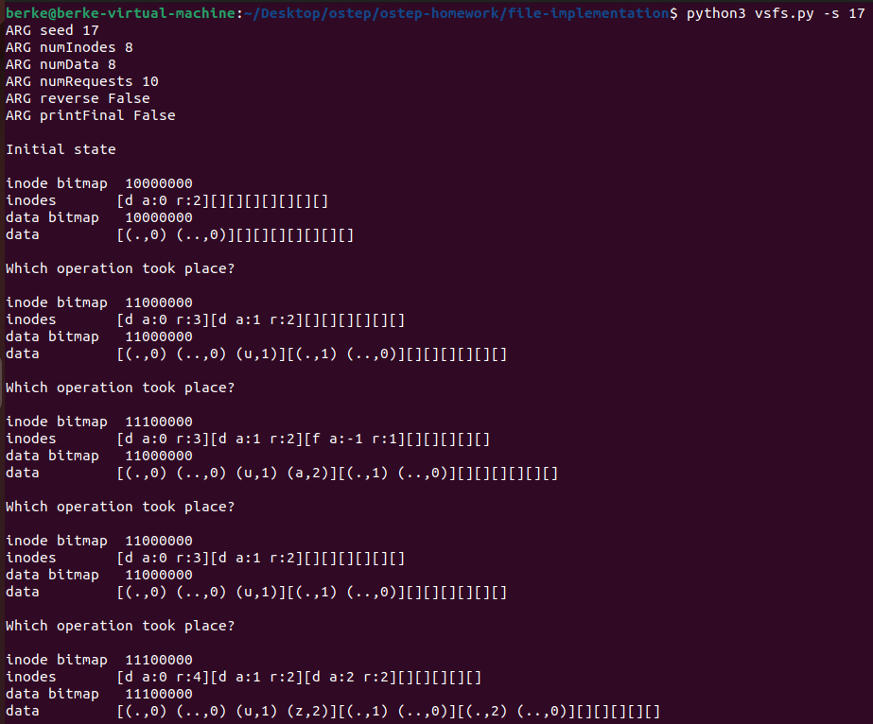

18 değerini atadığımda aldığım sonuç:

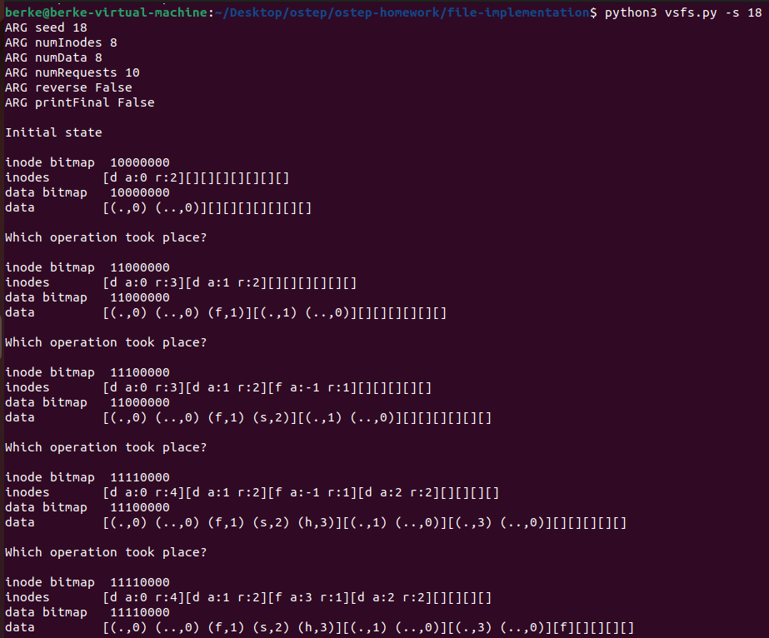

19 değerini atadığımda aldığım sonuç:

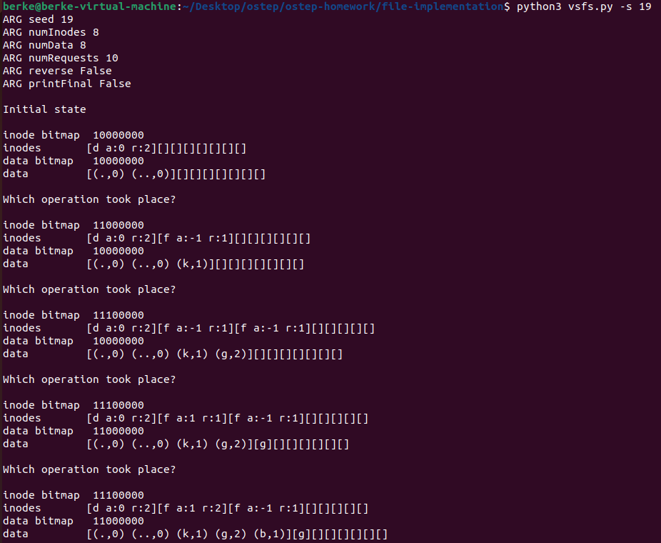

20 değerini atadığımda aldığım sonuç: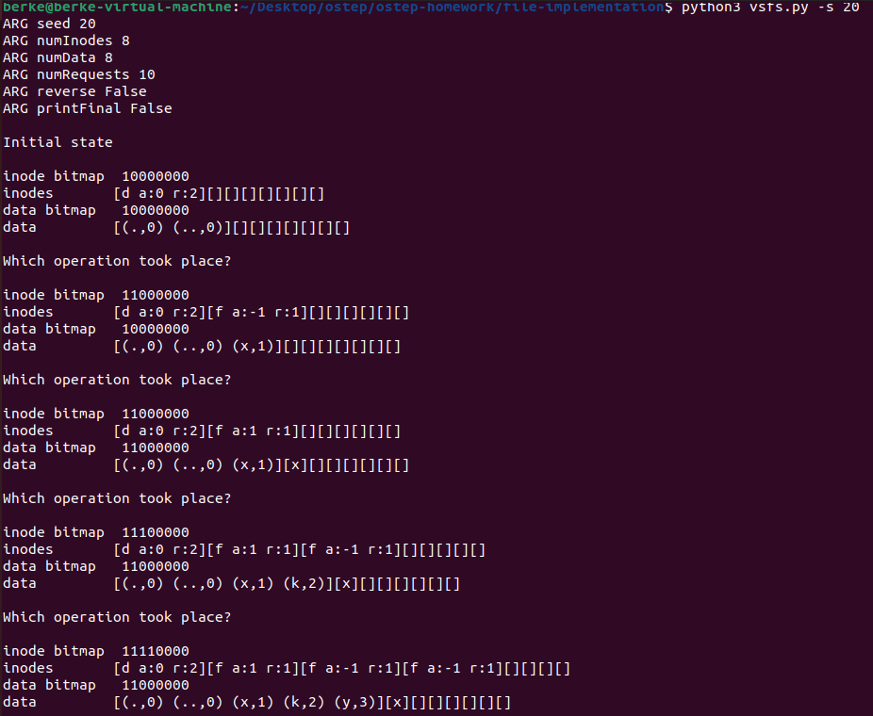

1. Şimdi, -r bayrağıyla koşmak dışında, farklı rastgele tohumlar (örneğin 21, 22, 23, 24) kullanarak aynısını yapın, böylece işlem gösterilirken durum değişikliğini tahmin etmenizi sağlar. Hangi blokları tahsis etmeyi tercih ettikleri açısından inode ve veri bloğu tahsis algoritmaları hakkında ne sonuca varabilirsiniz ?
2. Şimdi dosya sistemindeki veri bloklarının sayısını çok düşük sayılara (örneğin iki) düşürün ve simülatörü yüz kadar istek için çalıştırın . Bu son derece kısıtlı düzende dosya sisteminde ne tür dosyalar ortaya çıkıyor ? Ne tür işlemler başarısız olur?

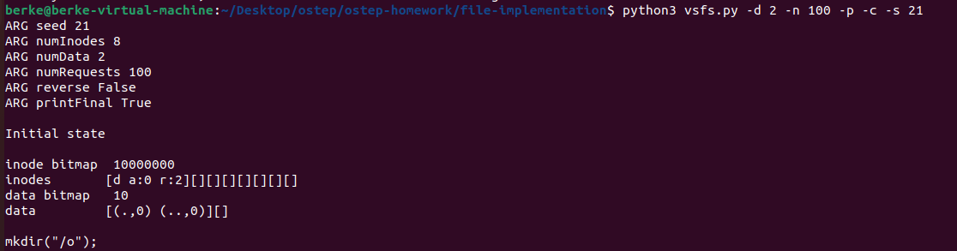

Kök dizindeki bazı boş dosyalar ve bağlantılar ortaya çıkar.

makedir() ve write() işlemleri başarısız olur. Son veri bloğu

kullanılamıyor gözüküyor.

1. 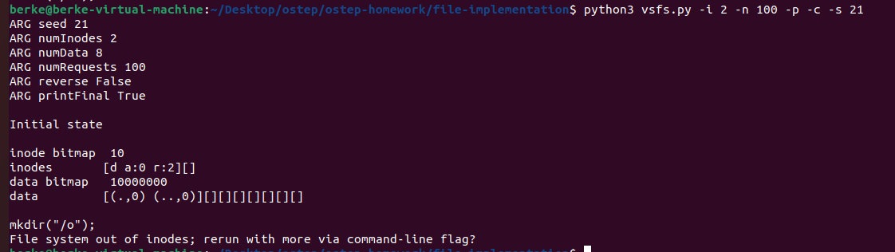Şimdi aynısını yapın, ama inode'larla. Çok az sayıda inode ile, ne tür işlemler başarılı olabilir? Hangisi genellikle başarısız olur? Dosya sisteminin son durumu ne olabilir?

Unlink() işlemi başarılı olur.

Unlink() işlemi dışındaki tüm işlemler başarısız olur.

Yalnızca ilk inode kullanılabilir.

Üç düğüme geçiş , boş bir dizin veya küçük bir dosya ile sonuçlanır.